О жизни,  О его работе,  Любой из нас  Узнать мечтал.  Раскованно — словно в полете,  Земляк-чуваш  Нам отвечал.  На звездочки,  Что ярко светят,  С улыбкой хитрой,  Показав,  Спросила бабка:  — С неба эти?  И улыбнулся космонавт.  (Ю.Семендер) | 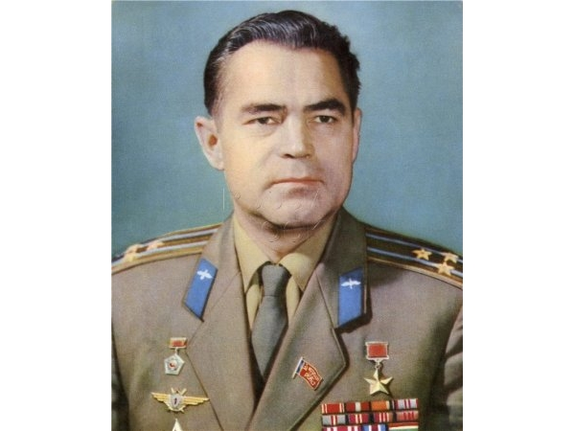 | н
В августе 2019 года городу Чебоксары исполняется 550 лет. Этот город знаменит своими людьми, одним из них является советский космонавт Андриян Григорьевич Николаев.
А.Г.Николаев родился 05 сентября 1929 года в крестьянской семье в селе Шоршелы Мариинско-Посадского района Чувашской АССР. С рождения и до окончания школы носил фамилию Григорьев — по имени отца, согласно местным традициям тех лет. В детстве Андриян Григорьевич хотел стать фельдшером, однако после раздумий перебрался к старшему брату в Мариинский Посад, поступил в лесотехникум. После его окончания будущего космонавта призвали в ряды советской армии, что навсегда связало А.Г. Николаева с авиацией. 7 марта 1960 года А.Г. Николаев вместе с другими 11 военными летчиками был зачислен в первый отряд космонавтов ВВС. Спустя несколько лет тяжелейшей подготовки, испытаний и медицинских исследований 11 августа 1962 года Андриян Григорьевич Николаев на третьем пилотируемом космическом аппарате – «Восток-3» совершил свой первый полет, который ознаменовал новый этап в освоении космоса, став третьим гражданином СССР и пятым человеком в мире, вышедшим на околоземную орбиту. Спустя 3 суток и 22 часа после старта, облетев Землю 64 раза, космонавт Николаев вернулся на Землю, и поставил рекорд по длительности пребывания в космосе. За значительный вклад в отечественную космонавтику и науку для всего человечества Андриян Григорьевич был удостоен ряда почетных наград и званий. Указом Президиума Верховного Совета СССР от 18 августа 1962 года А.Г. Николаеву было присвоено звание Героя Советского Союза с вручением ордена Ленина и медали «Золотая Звезда», а также звание «летчик-космонавт СССР». 29 августа 1962 года его имя первым было занесено в Почетную Книгу Трудовой Славы и Героизма Чувашской АССР. Через год был совершен второй полет. Оба полета на момент их совершения были рекордными по продолжительности. Кроме того, Андриян Григорьевич стал первым космонавтом, который работал на орбите без скафандра и участвовал в военном эксперименте в космосе. С 1963 года по 1968 год А.Г. Николаев являлся командиром отряда космонавтов, а в 1968-1974 годах – заместителем начальника Центра подготовки космонавтов и одновременно готовился к полетам на Луну в рамках «Лунной программы». Указом Президиума Верховного Совета СССР от 3 июля 1970 года А.Г. Николаев был удостоен второй медали «Золотая Звезда» Героя Советского Союза. С 1974 по 1992 год А.Г. Николаев являлся первым заместителем начальника в Центре подготовки космонавтов имени Ю.А. Гагарина. Умер А.Г. Николаев от сердечного приступа 03 июля 2004 года в городе Чебоксары. В честь космонавта А.Г. Николаева в Чебоксарах названа одна из центральных улиц, в честь 25-летия первого полета летчика-космонавта ему установлен памятник, его имя носит детский парк в центре города. В октябре 2006 года Шоршелский музей космонавтики, открытый в 1972 году, переименован в Мемориальный комплекс лётчика-космонавта СССР А.Г. Николаева в Шоршелах.

